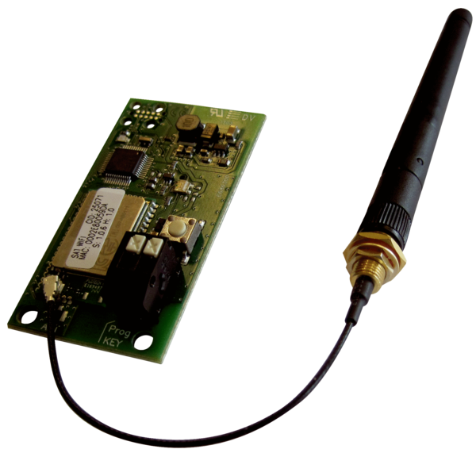Regelung SAT WiFiVerpackungseinheit: 1 StückSortiment: 19
Artikelnummer: 0043.0399Hersteller: AEREX

